酷开病毒式传播新玩法 你是Sasha吗
广 告 主：创维 coocaa
所属行业：家电行业
执行时间：2020.12.01-12.18
参选类别：创意传播类
营销背景
创维子品牌coocaa为逐步实现酷开品牌全球化、产品本地化的战略布局希望以中高端互联网品牌的品牌定位进入俄罗斯市场。完成酷开初入俄罗斯市场从零到一的品牌建设，进一步提高coocaa在俄罗斯的市场的品牌知名度。
营销目标
通过创新的本地化营销玩法、Social事件策划等营销手段，把coocaa入驻俄罗斯市场打造成吸引俄罗斯大众眼观的事件。借助双十一、黑五大促、双十二等节点，通过营销活动做到“品效合一”。通过“全网找与酷开俄罗斯福利官同名的萨沙，让他成为酷开的幸运星”的福利活动，为双十二节点造势，吸引大量优质UGC，建立品牌资产，让品牌名与品牌主张得到曝光最大化。
策略与创意
创意洞察：Sasha是俄罗斯最常见的名字，且男女通用。以Sasha开展活动不仅自带话题与热度，更能和更多人产生共鸣，吸引各位Sasha们参与活动。通过借助同名找寻Sasha幸运儿活动，拉动Sasha和Sasha们的亲朋好友加入，成为品牌“野生代言人”。透过娱乐化、病毒式的传播内容，以魔性的歌舞作为载体，针对性地瞄准俄罗斯群体的社媒喜好，打造敢玩会玩的年轻印象，扩大品牌消费群体。
传播策略：通过社交平台VK发布寻找同名Sasha为锦鲤送出福利的形式吸引广大受众的投稿内容，同时在TikTok发布酷开品牌活动单曲coo with Sasha，以洗脑、娱乐化的内容和形式，并以此作为源头，透过数名红人的翻唱演绎，视频延伸创作，引发网友UGC产出，迅速形成病毒式传播。
执行过程/媒体表现
第一阶段：
12月3日，在主流社交媒体VK上发起全网找Sasha活动，抛出惊喜福利吸引网友积极参与，分享关于Sasha的故事，鼓励创造优质UGC内容，是官方账号富有活力和创造性。

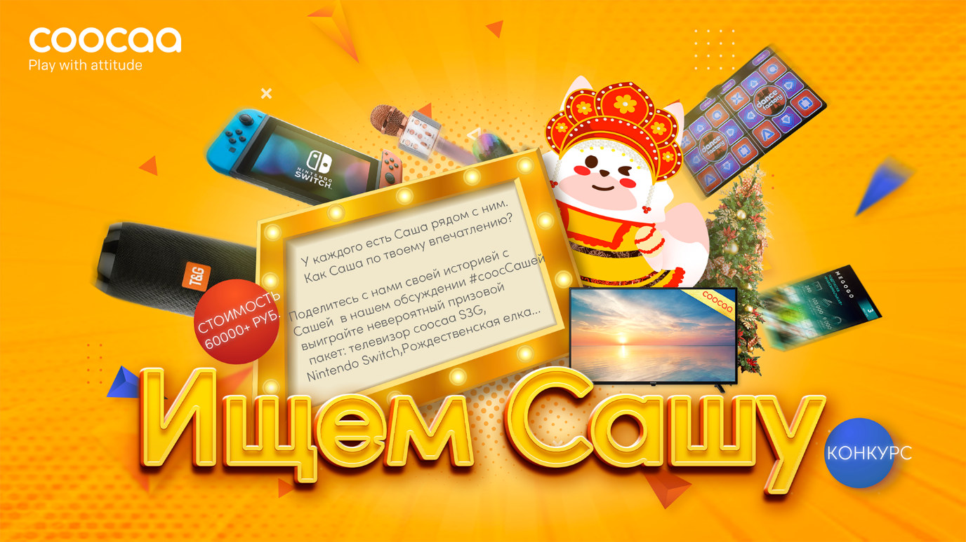
(主视觉海报)
第二阶段：
邀请头部红人打造洗脑向主题歌曲，12月6日在TikTok和Youtube发布找Sasha主题歌曲，歌词吸睛夺目，引爆社交媒体，得到了高效的曝光和传播。12月8日—12月15日，头部红人发布特效与魔鬼舞步的舞蹈二次创作，带动网友进行翻唱翻跳，为品牌持续曝光

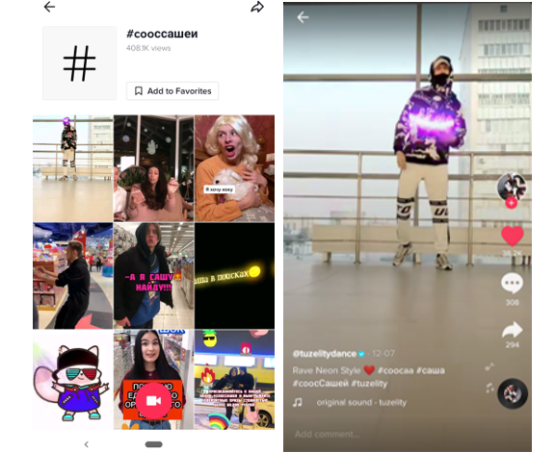
营销效果与市场反馈
此次营销活动提升了俄罗斯市场目标消费者对cocaa的认知度和记忆，实现了品牌的优秀曝光，深化了该品牌在目标消费者心中的形象。
1、口碑与引流双赢的品效合一
本次活动获得优质UGC共计300+，产品链接点击数据增加40万+，品牌总曝光达到6000万+，coocaa VK主页双十二活动贴文，触达人群高达90万+，获得点赞数近2,000，总互动量高达2000+。
2、社媒引流，打造传播轰动效应
TikTok各圈层红人联动创作发布品牌活动相关衍生趣味视频、活动话题浏览量高达40万，官号播放量超过2.3万。

